**Муниципальное автономное дошкольное образовательное учреждение «Детский сад ­­­№40»**

**Методические рекомендации по использованию авторского полифункционального игрового дидактического пособия**

**««Раскладушка»**

**(3 – 5 лет)**

**Выполнили: Дроздова Анастасия Сергеевна**

**воспитатель I категории**

**ГО Верхняя Пышма,**

**Май 2022 г.**

**Многофункциональное дидактическое развивающее пособие «Раскладушка»**

Игра является основной формой деятельности дошкольника. Именно в игре проявляются и развиваются разные стороны его личности, удовлетворяются многие эмоциональные и интеллектуальные потребности, складывается характер.

В дошкольной педагогике особое место отводиться дидактической игре. Она рассматривается, как многоплановое педагогическое явление, которое выступает и игровым методом обучения детей дошкольного возраста, и формой обучения, и самостоятельной игровой деятельностью, и средством гармоничного развития личности ребенка.

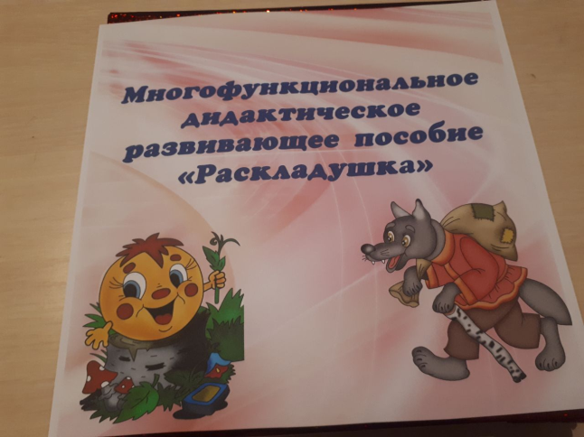В наше время на полках магазина можно встретить огромное множество разных игр и пособий, материалов для развития детей. Но большинству нравятся игры и пособия, сделанные своими руками. Хочу представить многофункциональное пособие «Раскладушка»

Пособие является двухсторонним. Раскладушка сделана из плотного картона. С двух сторон цветок оклеила самоклеящейся цветной пленкой, в центр наклеила мягкое железо .

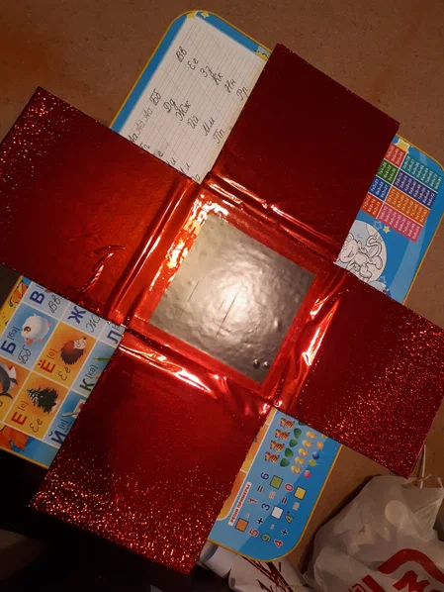

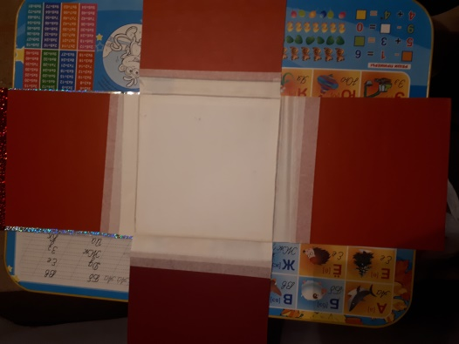

С одной стороны сделала прозрачные кармашки, в которые можно вставлять игры по типу «Пиши – стирай ».

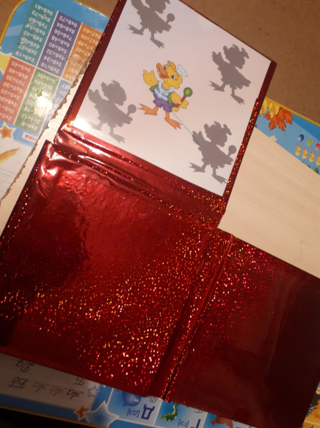

Вторая сторона рассчитана на съемные панели, которые крепятся на липучки.

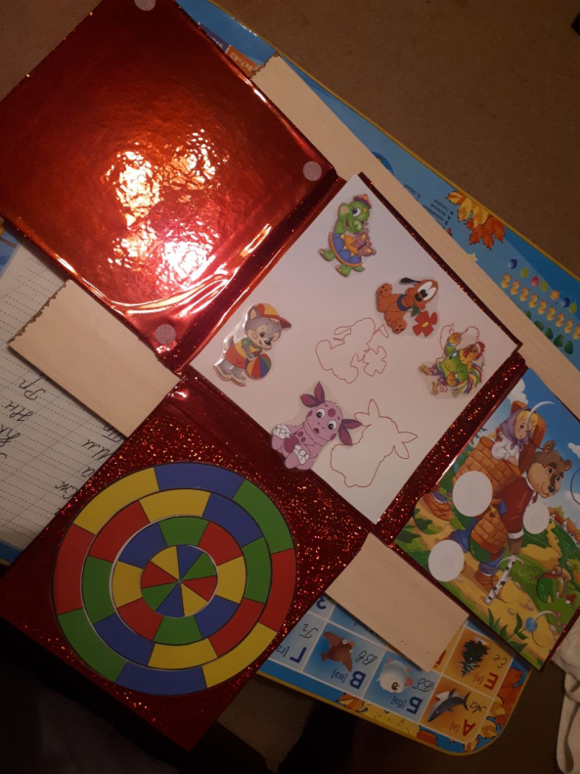

Центральная часть магнитная, что дает многофункциональность этой части.

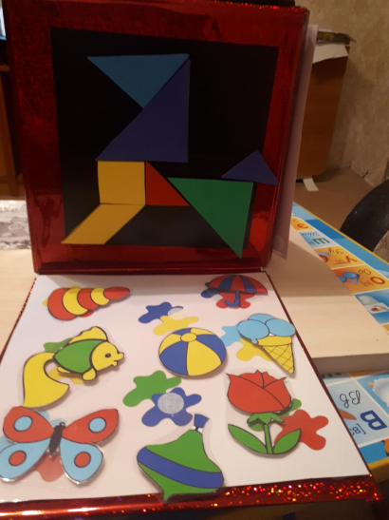

Цель данного дидактического пособия обогащение и накопление опыта детей в ходе игровой деятельности.

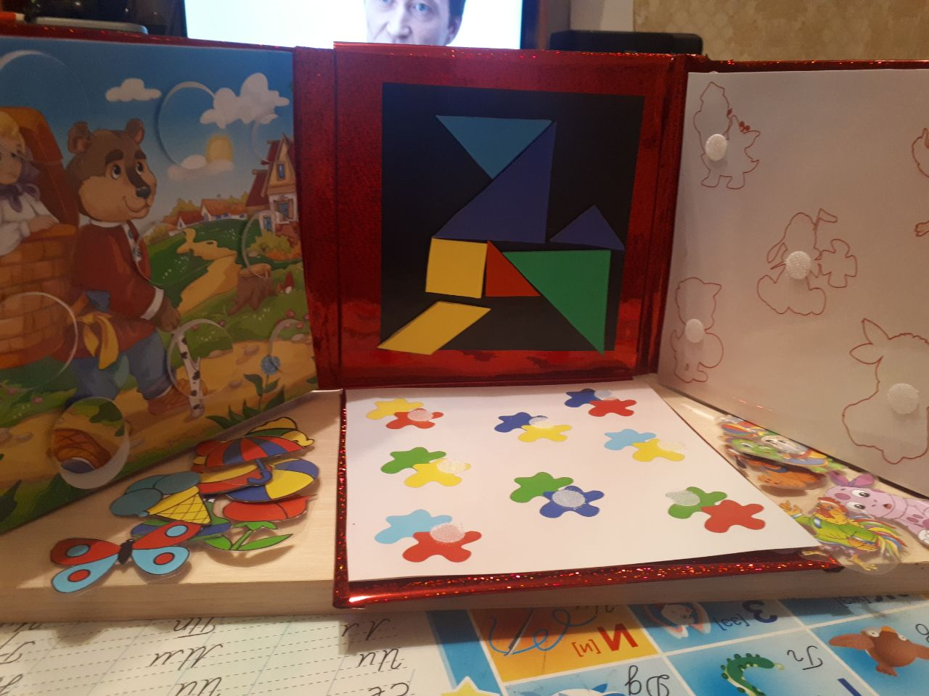

Задачи: Закрепить программный материал. Развивать мелкую моторику, за счет игр на липучках. Развивать логическое мышление и внимание. Формировать, закреплять и расширять словарный запас детей.

Многофункциональность дидактического пособия заключается в том, что его использование в работе позволяет решать задачи из разных образовательных областей: «Речевое развитие», «Познавательное развитие», «Социально-коммуникативное развитие», «Художественно-эстетическое развитие».

Многофункциональное пособие «Раскладушка» позволяет пополнить образовательную среду группы. Пособие отвечает требованиям ФГОС: полифункциональности, насыщенности, трансформируемости, вариативности, безопасности и доступности.

С помощью данного пособия дети расширяют опыт ориентировки в окружающем, способности анализировать, сравнивать, выделять характерные, существенные признаки предметов и явлений окружающего мира; умение устанавливать простейшие связи между предметами и явлениями, делать простейшие обобщения.